RELATÓRIO DE OUVIDORIA
Relatório Estatístico Sobre a Atuação da Ouvidoria em Resposta às Manifestações sobre COVID-19

Adriana Andrade Araujo
Superintendente de Auditagem
Controladora Geral respondendo pelo expediente

Liana Peixoto Batinga da Rocha
Superintendente de Correição e Ouvidoria em exercício

Equipe técnica:

Ana Carolina Mano Viana
Assessora Técnica de Correição e Ouvidoria

Isabele Kaliny Moreira Lima Mendes
Assessora de Controle Interno

Maceió – AL

SUMÁRIO
INTRODUÇÃO:.....................................................................................................................03
CONTEXTUALIZAÇÃO:.........................................................................................................03
ANÁLISE QUANTITATIVA:...................................................................................................04
CONCLUSÃO:.......................................................................................................................08

INTRODUÇÃO:
O objetivo deste relatório é apresentar a atuação da Ouvidoria em resposta às manifestações sobre o COVID-19 registradas no Sistema Eletrônico de Ouvidoria do Estado de Alagoas – e-OUV Alagoas entre os dias 01 de julho de 2021 a 31 de julho de 2021.
CONTEXTUALIZAÇÃO:
Em março de 2020, através dos Decretos nº 69.501 e 69.502, de 13 de março de 2020, o Governo do Estado estabeleceu as medidas para o enfrentamento da emergência de saúde decorrente do COVID-19 (corona vírus) e suspendeu o atendimento presencial ao público externo que pudesse ser prestado por meio eletrônico ou telefônico.
Em razão da Pandemia houve a necessidade da criação do assunto COVID-19 no Sistema Eletrônico de Ouvidoria do Estado de Alagoas – e-OUV Alagoas.

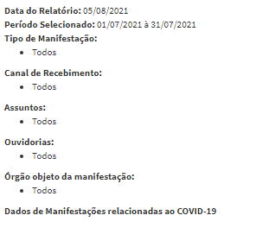
ANÁLISE QUANTITATIVA:
No período compreendido entre 01 de Março de 2020 a 31 de julho de 2021, o mês que apresentou o maior quantitativo de manifestações registradas no e-OUV Alagoas foi o mês de Maio de 2020 sobre o assunto COVID-19.

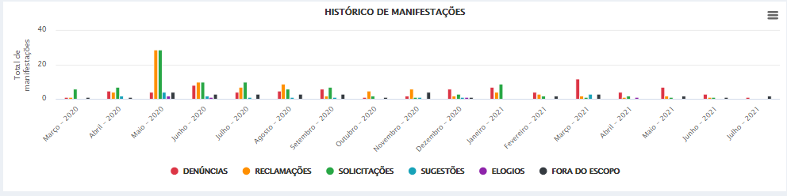

De 01 de julho a 31 de julho de 2021 foram registradas 03 (três) manifestações com o assunto COVID-19, tendo sido atendidos 03 (três) cidadãos através das 02 (duas) ouvidorias demandadas.

Durante o período em análise 03 (três) manifestações foram respondidas, com tempo médio de resposta 10 (dez) dias, não restando manifestações em tratamento.

A manifestação sobre o COVID-19 com o maior índice foi fora do escopo, representando 67% (02) das manifestações.
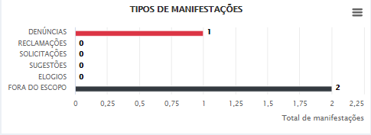
Da totalidade das 03 (três) manifestações apresentadas, 66.7% (02) das manifestações foram identificadas e os outros 33.3% (01) das manifestações foram registradas sem identificação.
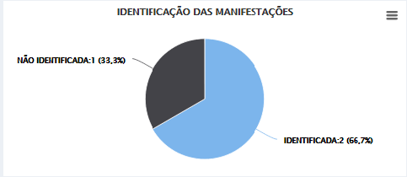
Os 02 (dois) órgãos demandados receberam juntos 100% (03) das manifestações, sendo a Secretaria de Estado da Saúde – SESAU o órgão mais demandado, apresentando 67% (02) manifestações recebidas.
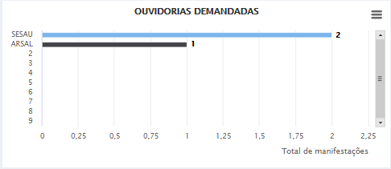
Em relação ao tempo de resposta, verifica-se que 66.7% (02) das manifestações registradas e já finalizadas sobre o assunto COVID-19 foram respondidas em até 09 (nove) dias.
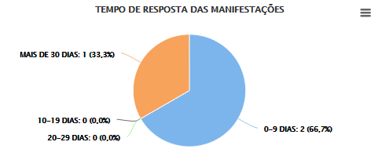

O Município de Inhapi concentrou a maioria das manifestações relativas ao assunto COVID-19 representando 67% (02) do total registrado no e-OUV Alagoas.

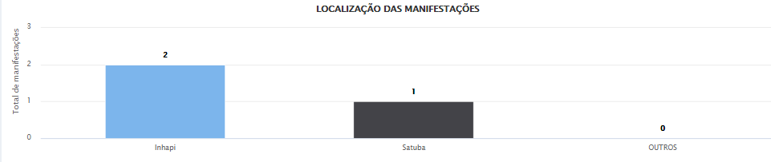

CONCLUSÃO:
No presente relatório foram consolidados os dados estatísticos relativos às manifestações referentes ao assunto COVID-19, no período de 01 de julho de 2021 a 31 de julho de 2021.
A análise foi realizada nas 03 (três) manifestações, registradas através do Sistema Eletrônico de Ouvidoria (e-OUV Alagoas) do Poder Executivo do Estado de Alagoas, categorizados com o assunto “COVID-19”.
Conforme foi demonstrado no presente relatório de desempenho, a atuação dos órgãos e entidades do Poder Executivo Estadual vem se mostrando eficiente, observando o atendimento das manifestações dentro do prazo legal e em tempo médio satisfatório.
Desse modo, verifica-se que o trabalho que está sendo desenvolvido pelos órgãos e entidades do Poder Executivo do Estado de Alagoas, neste período de pandemia, tem garantido o tratamento adequado às manifestações ligadas ao tema coronavírus.

Maceió, 06 de agosto de 2021.

Adriana Andrade Araújo  Superintendente de Auditagem  Controladora Geral respondendo  Pelo expediente | Liana Peixoto Batinga da Rocha  Superintendente de Correição e Ouvidoria em exercício

